Lugar | Guadalajara Jalisco
Día | 25 de febrero de 2021
Hora | 10:00 horas
Documentos Públicos relativos | https://www.gob.mx/salud/censia/documentos/programa-de-vacunacion-universal-y-jornadas-nacionales-de-salud-publica-lineamientos-generales-2021
Orden del día
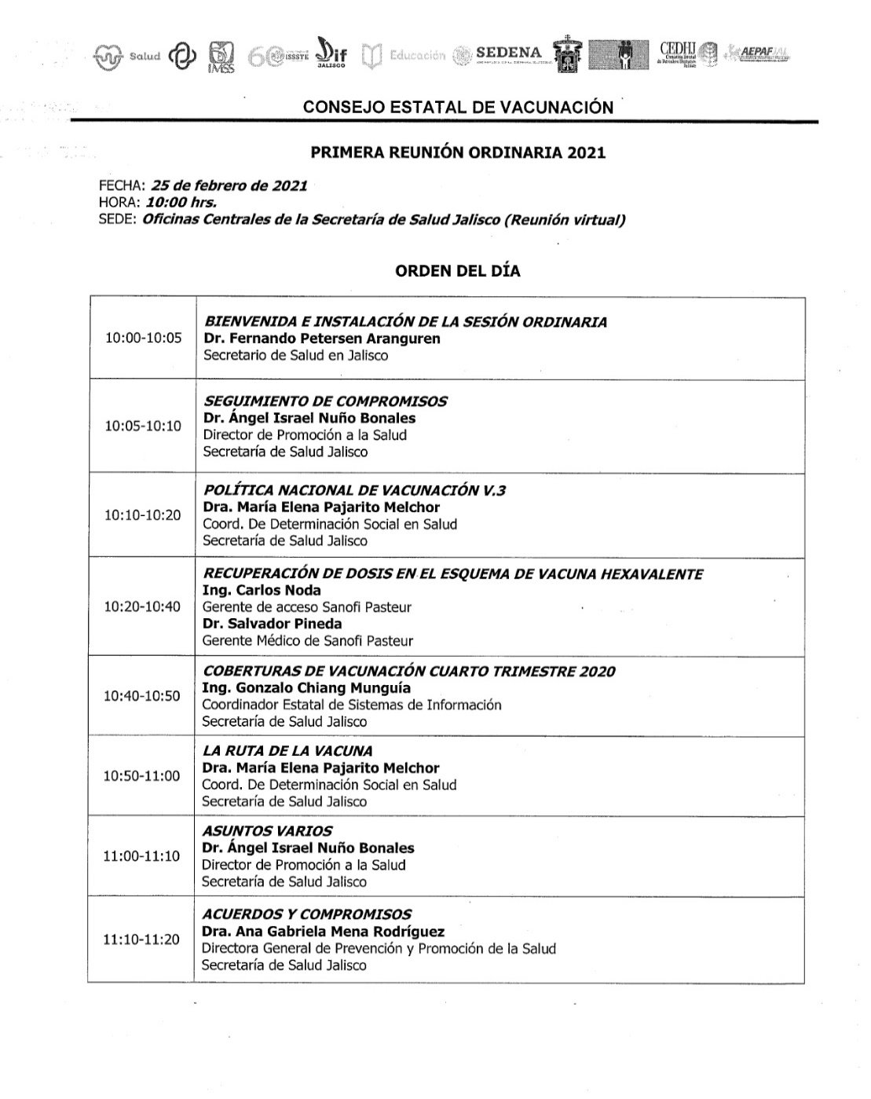

Lugar | Guadalajara Jalisco
Día | 16 de abril de 2021
Hora | 10:00 horas
Documentos Públicos relativos | https://www.gob.mx/salud/censia/documentos/programa-de-vacunacion-universal-y-jornadas-nacionales-de-salud-publica-lineamientos-generales-2021
Orden del día
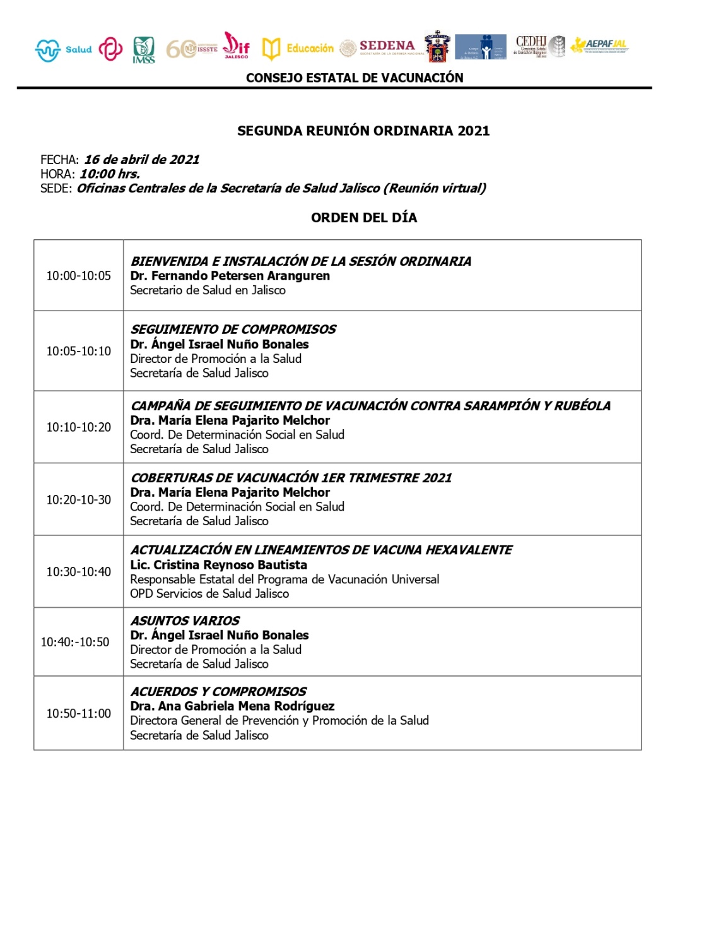

Lugar | Guadalajara Jalisco
Día | 30 de junio de 2021
Hora | 10:00 horas
Documentos Públicos relativos | https://www.gob.mx/salud/censia/documentos/programa-de-vacunacion-universal-y-jornadas-nacionales-de-salud-publica-lineamientos-generales-2021
Orden del día
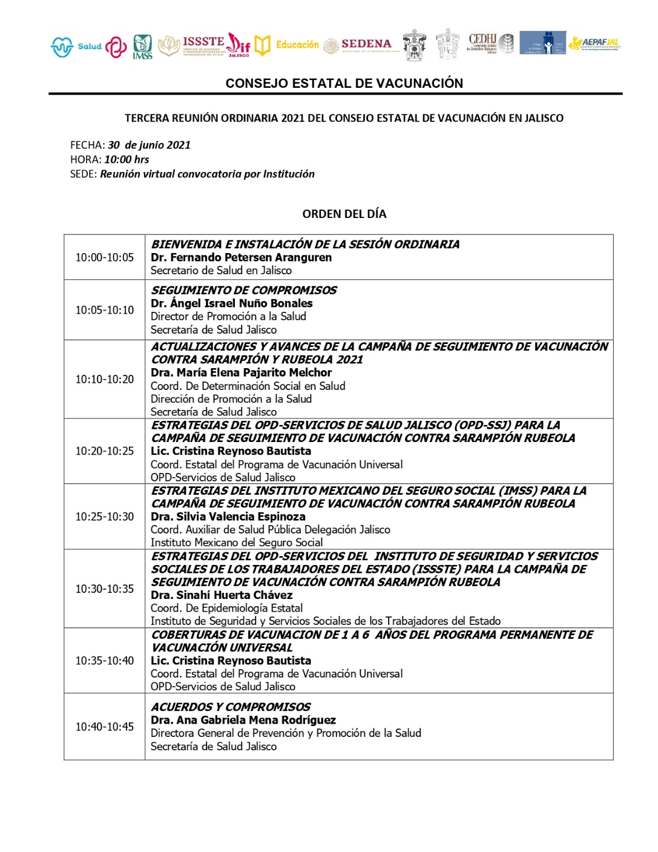

Lugar | Guadalajara Jalisco
Día | 21 de septiembre de 2021
Hora | 10:00 horas
Documentos Públicos relativos | https://www.gob.mx/salud/censia/documentos/programa-de-vacunacion-universal-y-jornadas-nacionales-de-salud-publica-lineamientos-generales-2021
Orden del día
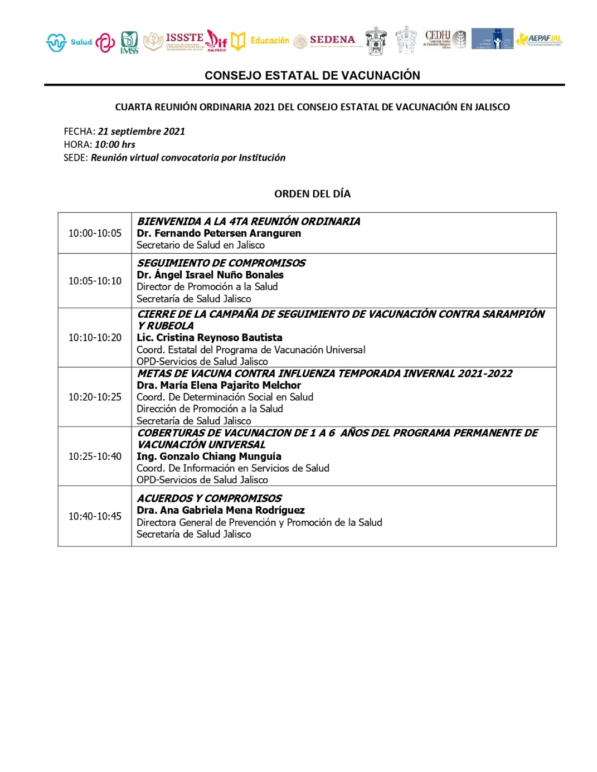

Lugar | Guadalajara Jalisco
Día | 11 de noviembre de 2021
Hora | 10:00 horas
Documentos Públicos relativos | https://www.gob.mx/salud/censia/documentos/programa-de-vacunacion-universal-y-jornadas-nacionales-de-salud-publica-lineamientos-generales-2021
Orden del día
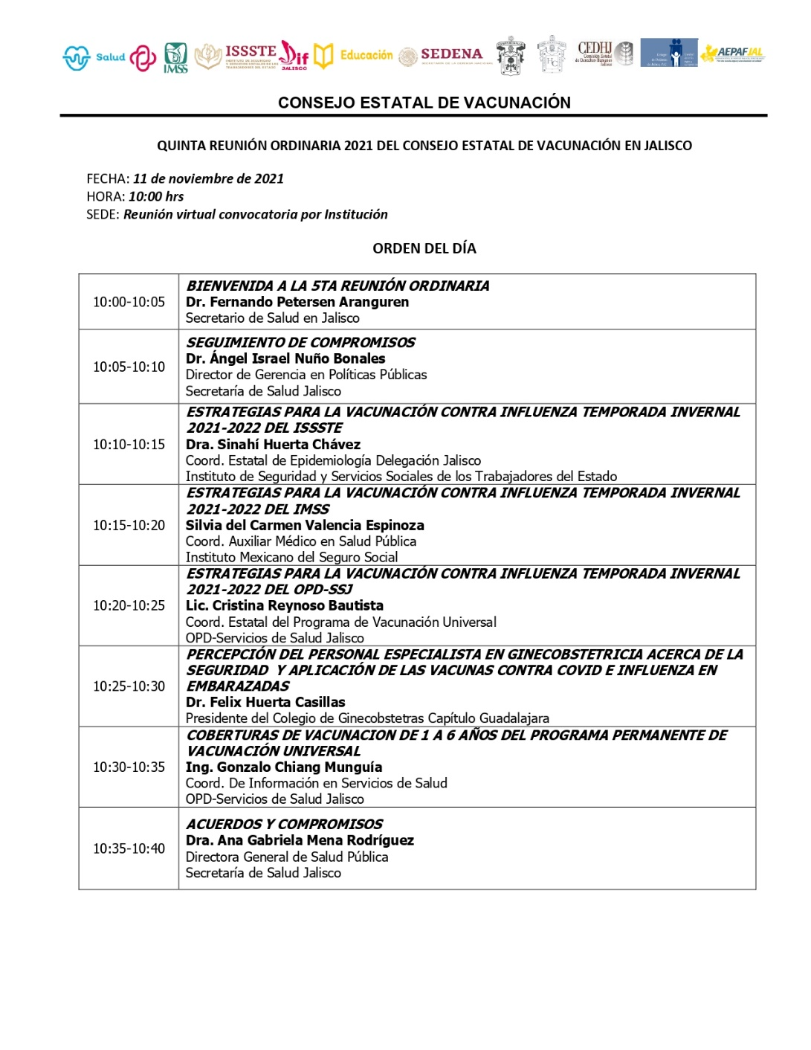

Lugar | Guadalajara Jalisco
Día | 15 de diciembre de 2021
Hora | 09:00 horas
Documentos Públicos relativos | https://www.gob.mx/salud/censia/documentos/programa-de-vacunacion-universal-y-jornadas-nacionales-de-salud-publica-lineamientos-generales-2021
Orden del día
